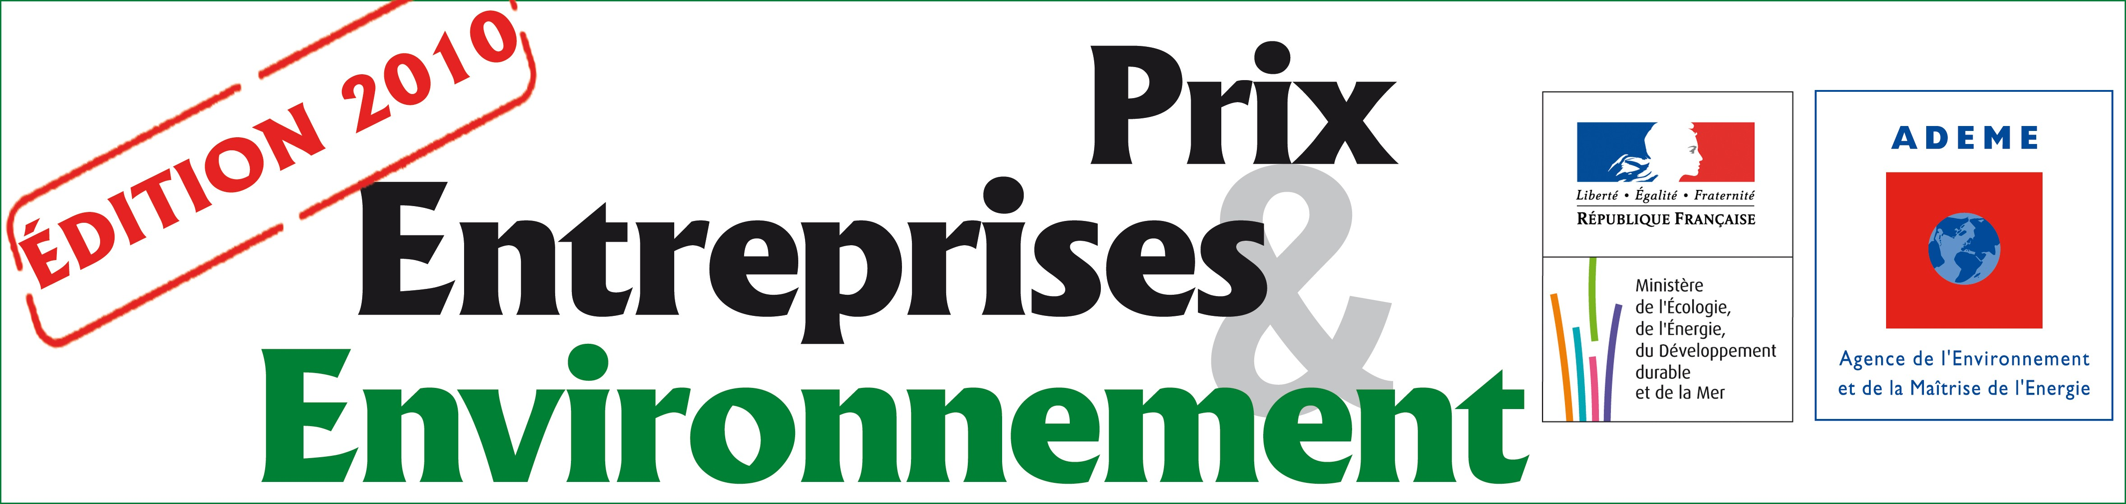

 |  | 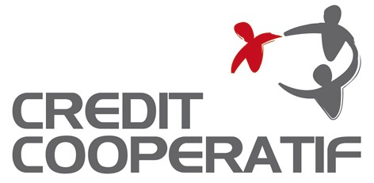

MANAGEMENT ET INITIATIVES POUR LE DEVELOPPEMENT DURABLE

Dossier de candidature et procédure à suivre

Qui peut se porter candidat ?

Toute entreprise exerçant une activité en France peut se porter candidate. Les candidatures groupées d’entreprises sont admises.

Une association ou un regroupement d’entreprises peut également faire acte de candidature, dès lors que cette association ou regroupement dispose d’un bureau en France et que chacune des entreprises qui en sont membres met effectivement en œuvre le système de management présenté, ou bien participe au développement de l’initiative en question. Tout type d’initiative est recevable, y compris un partenariat avec un ou des organismes de toute nature dans les pays en voie de développement (à l’exception des filiales de l’entreprise qui se porte candidate).

Remplir le formulaire de candidature

Avant de remplir le formulaire de candidature (voir pages suivantes), enregistrez-le sur votre ordinateur. Vous le remplirez directement dans le fichier Word. Ce formulaire doit être rempli en caractères noirs, avec une taille de police de 10, 11, ou 12, sans dépasser le nombre de pages prescrit pour répondre aux questions (6 pages maximum, y compris l’identification de l’entreprise).

Remarque : ne joignez pas de pièces complémentaires au formulaire. Vous pourrez les communiquer pour la réunion du jury, si vous y êtes convoqué (à l’issue de la pré-sélection des candidatures).

Déposer ou envoyer le dossier de candidature

Vous devez :
• Envoyer (dès qu’il est prêt) le fichier Word de votre formulaire (avec ou sans cette page explicative) rempli par e-mail à l’adresse suivante : prix-ee@oree.org en mentionnant comme objet du message « CANDIDATURE MANAGEMENT ET INITIATIVES ». Un mail vous sera envoyé pour vous confirmer la réception.
• Fournir un exemplaire version papier du formulaire, remplie et signée, à déposer ou à envoyer à l’adresse ci-après, en respectant la date limite (voir ci-dessous) :

Association Orée

A l’attention de M.Thomas MAHIAS
42, rue du Faubourg Poissonière

75010 Paris

Date limite (pour la version papier uniquement) : mercredi 15 septembre 2010

Dans le cas d’un dépôt (sur place, à l’adresse indiquée ci-dessus), celui-ci doit être effectué au plus tard le 15 septembre 2010 à 17 H 30.
Dans le cas d’un envoi (par La Poste ou par tout service d’acheminement de courrier), celui-ci doit être enregistré au plus tard à la date du 15 septembre 2010. C’est le cachet de La Poste qui fait foi, ou bien la date d’enregistrement de l’envoi établie par l’organisme concerné (recepisse à conserver par le candidat).

Aucun dossier de candidature dont la version papier a été déposée ou envoyée au-delà de la date limite fixée ne pourra être accepté.

Pour toute information, contacter : Thomas MAHIAS – Association Orée – Tél : 01 48 24 31 39
E-mail : prix-ee@oree.org

MANAGEMENT ET INITIATIVES POUR LE DEVELOPPEMENT DURABLE

Edition 2010

Formulaire de candidature

(6 pages au maximum, celle-ci comprise, une fois le formulaire rempli)

Titre de votre réalisation

Entreprise
(Le cas échéant, faites apparaître
s’il s’agit d’une candidature groupée)
Secteur d’activité
Description de l’activité de l’entreprise
Code NAF
Effectifs
Nom et adresse de
votre établissement
Combien de sites sont concernés par ce dossier de candidature (définir le périmètre)
Combien de sites comporte l’entreprise
Site Internet

Personne à contacter
Fonction
Téléphone
Télécopie
E-mail

Comment votre entreprise
a-t’elle eu connaissance des Prix Entreprises et Environnement ?
Récapitulez ici dans quelle(s) Région(s) se situe(nt) le(s) site(s) présenté(s)

Présentation résumée
des principaux points forts de votre réalisation

Ne pas dépasser l’espace prévu, qui doit rester sur cette première page du formulaire
Citer des mots-clés associés à votre réalisation
(séparés par des tirets)

Ne pas dépasser l’espace prévu, qui doit rester sur cette première page du formulaire.
Important : Merci d’apporter à chaque question ci-après une réponse concrète et synthétique, qui respecte le nombre de lignes indiquées. Ne joignez pas de pièces complémentaires au présent formulaire.

1. Indiquez comment les préoccupations environnementales et sociales sont intégrées dans la politique et la conduite de votre entreprise. Comment s’intègrent-elles dans la stratégie globale de votre entreprise ? (20 lignes maximum)
Dans le cas d’un partenariat avec un organisme dans un pays en voie de développement, préciser ce qui suit :
- identité et domaine d’activité de cet organisme
- description du partenariat

2. Si votre entreprise appartient à un groupe, en quoi votre démarche ou votre initiative va-t’elle au delà / diffère-t’elle des exigences et objectifs fixés au niveau du groupe ? (15 lignes maximum)

3. Quels sont les principaux objectifs environnementaux, sociaux, éthiques de votre démarche ou de votre initiative ? Quelles sont les procédures mises en place pour mesurer les résultats obtenus et, le cas échéant, en rendre compte auprès des parties prenantes ? (20 lignes maximum)

4. Donnez des illustrations concrètes du caractère ambitieux ou innovant de votre démarche ou de votre initiative (15 lignes maximum)

5. Comment s’est concrétisée la mise en place de cette démarche ou initiative sur le(s) site(s) présenté(s) (au niveau conception, organisation, développement,…) ? (25 lignes maximum)
Dans le cas d’un partenariat avec un organisme dans un pays en voie de développement, préciser ce qui suit :
- accords signés et ressources disponibles pour permettre au partenariat d’atteindre ses objectifs ;
- procédures assurant le fonctionnement du partenariat de manière juste et transparente pour toutes les parties ;
- avantages mesurables et durables, pour les différentes parties concernées ;
- manières dont le partenariat atteint ses objectifs. Est-ce plus efficace que si chacun des partenaires avait travaillé seul (autrement dit, est-ce que le partenariat a conduit à des synergies en évitant la redondance des efforts et des coûts ?)

6. Comment est organisé le processus d’amélioration continue concernant votre démarche ou initiative (évaluation, définition de nouveaux objectifs,…) ? Précisez quelles sont les principales améliorations déjà obtenues au stade actuel (15 lignes maximum)
Dans le cas d’un partenariat avec un organisme dans un pays en voie de développement, indiquez l’état d’avancement à ce jour et les phases prévues pour un développement ultérieur.

7. Comment cette démarche ou initiative s’articule-t-elle avec les autres systèmes visant à gérer les performances d’ensemble de votre entreprise ? (10 lignes maximum)

8. Quels bénéfices sociaux peuvent découler de votre démarche ou initiative (qualité de vie, emploi et insertion, intégration au territoire, sécurité, prévention des risques,…) ?
(15 lignes maximum)

9. Le traitement des questions d’ordre environnemental et social a-t-il contribué à des bonnes performances de votre entreprise sur le plan financier ? (10 lignes maximum)
Dans le cas d’un partenariat avec un organisme dans un pays en voie de développement, donnez des éléments qui montrent sa viabilité économique pour chacune des parties.

10. Votre démarche ou initiative est-elle reproductible dans d’autres domaines ou secteurs d’activité ? Donnez des exemples (champs d’application potentiels) (10 lignes maximum)

11. Quelles dispositions ont été prises pour partager les bonnes pratiques liées à votre démarche ou initiative avec d’autres entreprises ? (10 lignes maximum)

12. Quelles sont les actions menées pour impliquer, sensibiliser et former le personnel du (ou des) site(s) présenté(s) (10 lignes maximum)

13. Quelles sont les dispositions prises pour communiquer avec les parties prenantes, ou les consulter, à propos du développement de votre démarche ou initiative ? Y a-t-il des procédures qui permettent de s’assurer que leurs attentes sont bien prises en considération ?
(10 lignes maximum)

14. Quelle reconnaissance a déjà été apportée à cette démarche ou initiative (aides, distinctions, certifications, etc.) (10 lignes maximum)

15. Souhaitez-vous apporter au jury d’autres éléments utiles à votre candidature. Mentionnez-les ci-dessous (mais ne joignez pas de pièces complémentaires au présent formulaire ; les éléments que vous citez vous seront demandés ultérieurement, si vous êtes convoqué devant le jury, à l’issue de la pré-sélection des candidatures). (10 lignes maximum)

Date

Signature manuscrite
(seulement pour
la version papier)

Les Prix Entreprises et Environnement 2010 sont organisés par le MEEDDM et l’ADEME, en partenariat avec l’association Orée et le Crédit Coopératif.

C’est l’étape française du concours européen intitulé
« European Business Awards for the Environment”



